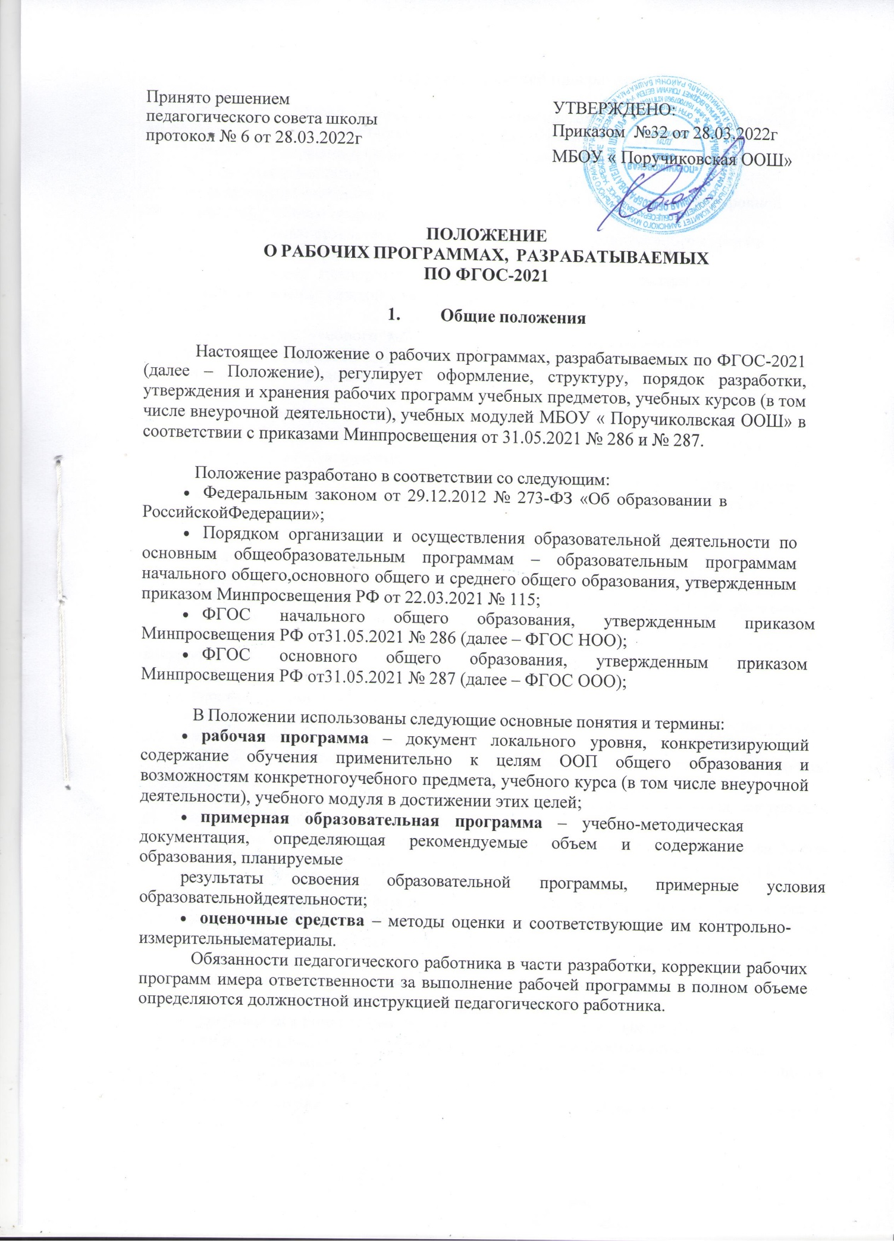

1.Структура рабочей программы

Структура рабочей программы определяется настоящим Положением с учетом требованийФГОС НОО и ФГОС ООО, локальных нормативных актов школы.
Рабочая программа должна содержать следующие обязательные компоненты:
- пояснительная записка
- содержание учебного предмета, учебного курса (в том числе внеурочной деятельности),учебного модуля;
- планируемые результаты освоения учебного предмета, учебного курса (в том числевнеурочной деятельности), учебного модуля;
- тематическое планирование с указанием количества академических часов, отводимых наосвоение каждой темы учебного предмета, учебного курса (в том числе внеурочной
деятельности), учебного модуля, и возможность использования по этой теме электронных (цифровых) образовательных ресурсов, являющихся учебно- методическими материалами, используемыми для обучения и воспитания различных групп пользователей,
представленными в электронном (цифровом) виде и реализующими дидактические возможности ИКТ, содержание которых соответствует законодательству об образовании.
Рабочие программы учебных курсов внеурочной деятельности, кроме перечисленного в пункте 2.2 настоящего Положения, должны содержать указание на форму проведения занятий.

Раздел «Пояснительная записка» включает:
- перечень нормативных правовых актов, регламентирующих разработку рабочей программы учебного предмета/учебного курса (в том числе внеурочной деятельности)/ учебного модуля;
- цель и задачи изучения учебного предмета/учебного курса (в том числе внеурочнойдеятельности)/учебного модуля;
- место учебного предмета/учебного курса (в том числе внеурочной деятельности)/учебногомодуля в учебном плане школы;
- УМК учебного предмета/учебного курса (в том числе внеурочной деятельности)/учебногомодуля для педагога;
- УМК учебного предмета/учебного курса (в том числе внеурочной деятельности)/учебногомодуля для обучающихся.
Раздел «Содержание учебного предмета/учебного курса (в том числе внеурочной деятельности)/учебного модуля» включает:
- краткую характеристику содержания учебного предмета, учебного курса (в том числе внеурочной деятельности), учебного модуля по каждому тематическому разделу с учетомтребований ФГОС НОО и ФГОС ООО;
Раздел «Планируемые результаты освоения учебного предмета/учебного курса (в том числевнеурочной деятельности) учебного модуля» конкретизирует соответствующий раздел Пояснительной записки ООП соответствующего уровня общего образования исходя из требований ФГОС НОО и ФГОС ООО.
Все планируемые результаты освоения учебного предмета, курса подлежат оценке их достижения обучающимися.В разделе кратко фиксируются:
- требования к личностным, метапредметным и предметным результатам;
- виды деятельности обучающихся, направленные на достижение результата;
- организация проектной и учебно-исследовательской деятельности обучающихся (возможно приложение тематики проектов);
- система оценки достижения планируемых результатов (возможно приложение

оценочныхматериалов).
Раздел «Тематическое планирование» оформляется в виде таблицы, состоящей из следующих колонок:
- наименование разделов и тем, планируемых для освоения обучающимися;
- количество академических часов, отводимых на освоение каждого раздела и темы;
- информация об электронных учебно-методических материалах, которые можно использовать при изучении каждой темы.
В качестве электронных (цифровых) образовательных ресурсов допускается использование мультимедийных программ, электронных учебников и задачников, электронных библиотек, виртуальных лабораторий, игровых программ, коллекций цифровых образовательных ресурсов.
Тематическое планирование рабочей программы является основой для создания календарно- тематического планирования учебного предмета/учебного курса (в том числе внеурочной деятельности) / учебного модуля на учебный год.
Раздел «Календарно-тематическое планирование» оформляется в виде таблицы, состоящей изколонок:
- номер урока по порядку;
- номер урока в разделе/теме;
- наименование темы урока;
- дата проведения урока по плану;
- дата проведения урока фактически;
- домашнее задание.
Рабочие программы формируются с учетом рабочей программы воспитания. Отобразить учет рабочей программы воспитания необходимо одним или несколькими способами из предложенных ниже (по выбору педагога):
- указать формы учета рабочей программы воспитания в пояснительной записке к рабочей программе;
- оформить приложение к рабочей программе «Формы учета рабочей программы воспитания»;
- указать информацию об учете рабочей программы воспитания в разделе
«Содержание учебного предмета/учебного курса (в том числе внеурочной деятельности)/учебного модуля» в описании разделов/тем или отдельным блоком;
- отразить воспитательный компонент содержания рабочей программы в отдельной колонкетаблицы тематического планирования.

- Порядок разработки и утверждения рабочей программы

Рабочая программа разрабатывается педагогом в соответствии с его компетенцией.
Педагогический работник выбирает один из следующих вариантов установления периода, накоторый разрабатывается рабочая программа:
- рабочая программа разрабатывается на учебный год;
- рабочая программа разрабатывается на период реализации ООП;
- рабочая программа разрабатывается на срок освоения учебного предмета/учебного курса(в том числе внеурочной деятельности)/учебного модуля.
Рабочая программа может быть разработана на основе:
- примерной основной образовательной программы соответствующего уровня образования в части конкретного учебного предмета/учебного курса (в том числе внеурочной деятельности)/учебного модуля;
- примерной программы, входящей в учебно-методический комплект;
- авторской программы;
- учебной и методической литературы;
- другого материала.

Педагогический работник обязан представить рабочую программу на заседании методического объединения, соответствующим протоколом которого фиксируется факт одобрения/неодобрения рабочей программы.
Рабочая программа утверждается в составе содержательного раздела ООП соответствующегоуровня общего образования приказом директора школы.
- Оформление и хранение рабочей программы

Рабочая программа оформляется в электронном и/или печатном варианте.
Электронная версия рабочей программы форматируется в редакторе Word шрифтом Times New Roman, кегль 12–14, межстрочный интервал одинарный, выровненный по ширине, поля совсех сторон 1–3 см.
Центровка заголовков и абзацы в тексте выполняются при помощи средств Word. Листы формата А4. Таблицы встраиваются непосредственно в текст, если иное не предусматривается автором рабочей программы.
Рабочая программа должна иметь титульный лист с названием учебного предмета, курса илимодуля, по которому ее разработали, и сроком освоения программы.
Страницы рабочей программы должны быть пронумерованы. Титульный лист не нумеруется.
Печатная версия рабочей программы дублирует электронную версию.
Печатная версия рабочей программы подлежит хранению в школе в течение всего периода еереализации в месте, установленном директором школы.

- Порядок внесения изменений в рабочую программу

В случае необходимости корректировки рабочих программ директор школы издает приказ о внесении изменений в ООП соответствующего уровня общего образования в части корректировки содержания рабочих программ.
Корректировка рабочих программ проводится в сроки и в порядке, установленные в приказе директора школы о внесении изменений в ООП соответствующего уровня общего образования.

- Приложения

Тематическое планирование рабочих программ учебных предметов, курсов с указанием количества часов, отводимых на освоение каждой темы, должно осуществляться, в том числе, с учетом рабочей программы воспитания

Приложение 1

Образец тематического планирования с указанием количества часов, отводимых на освоение каждой темы с учетом рабочей программы воспитания

Раздел, к-во часов | Тема , Основные направления  воспитательной деятельности | Кол-во часов | Основные виды деятельности  Обучающихся (на уроне универсальных учебных действий) | Ссылки на электронные ресурсы

Приложение 2

Лист корректировки рабочей программы по предмету « » класс
в учебном году
учителя
На основании расхождения количества учебных часов, предусмотренных рабочей, и фактическим количеством проведённых учебных уроков по причине внесения изменений в календарный учебный график МАОУ Политехническая гимназия на учебный год в рабочую программу по предмету внесены следующие изменения:

№ урока по тематиче  скому планиров  анию | тема урока по тематическому планированию | кол- во уроков по плану | фактиче ски проведено | Внесенные изменения
 |  |  |  | Количест во сокращённых  часов за счет повторения | Количество сокращённых часов за счет  объединения тем

Выводы:

- При коррекции рабочей программы изменяется количество часов, отводимых на изучение раздела ………. Объём запланированных по тематическому планированию часов осуществляется за счёт (объединения близких по содержанию
тем уроков/ за счёт часов резерва/ за счёт часов повторения тем).
- Темы, ориентированные на достижение требований обязательного минимума содержания государственных образовательных программ, не исключены.
- Не исключены тематические контрольные работы.
- В результате коррекции количество часов на прохождение программы по предмету «_ » за учебный год уменьшается, но при этом обеспечивается полное выполнение рабочей программы.

